*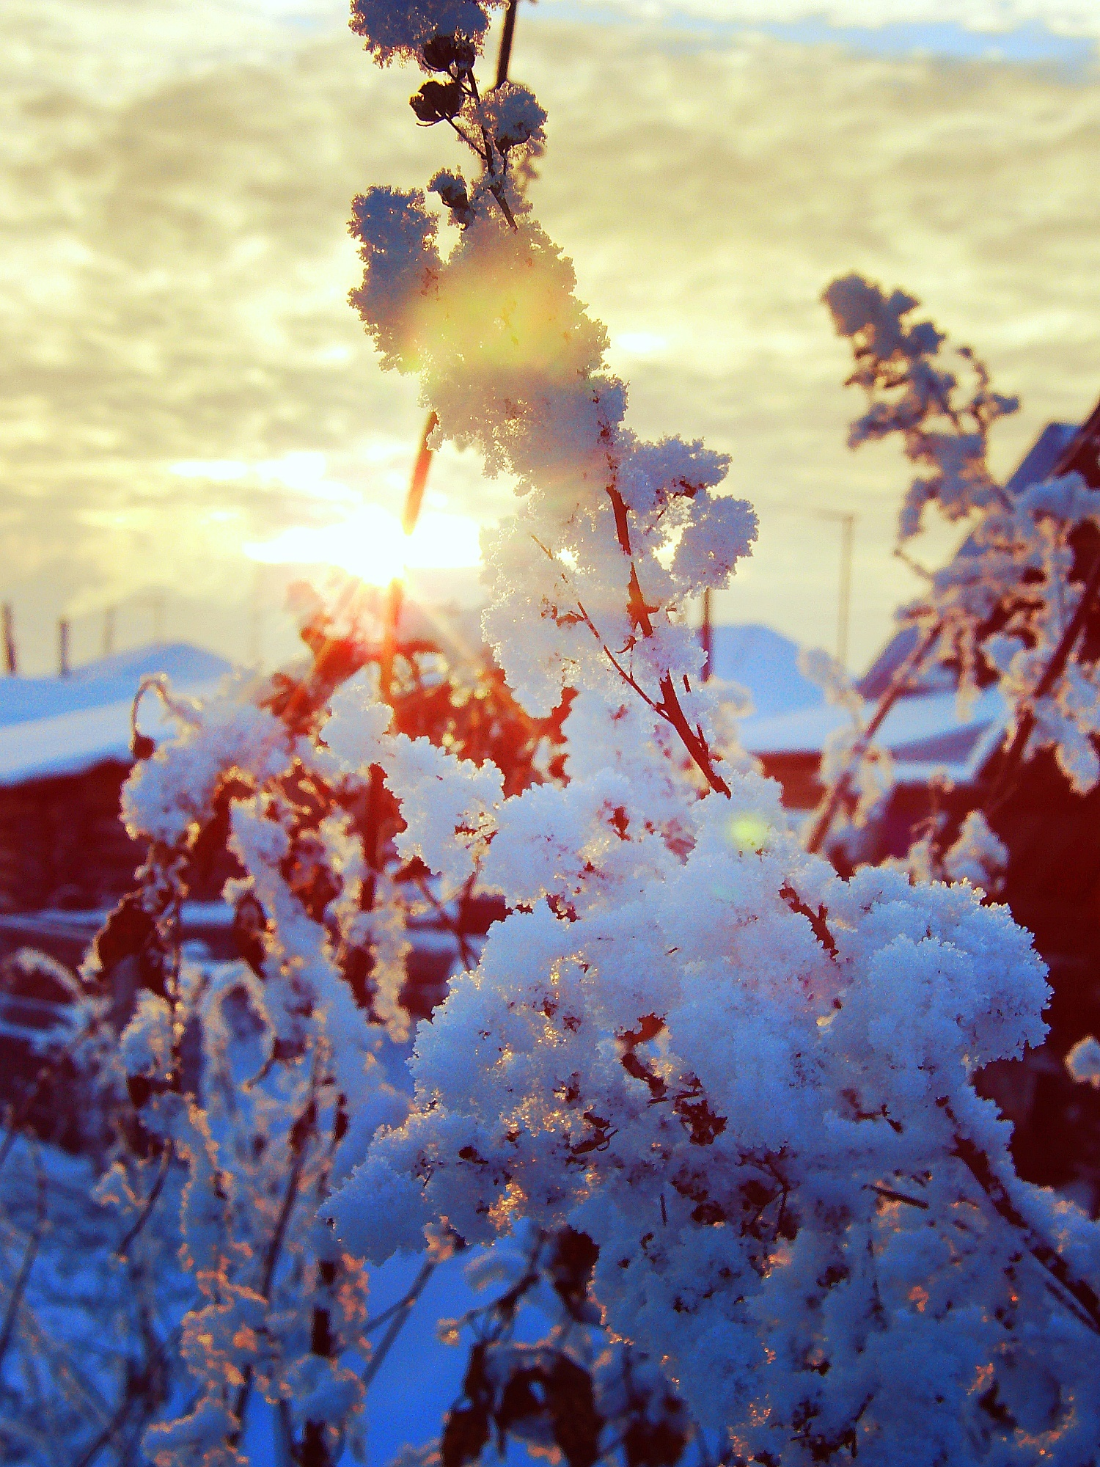«Росток» №6*

***Газета школьного лесничества МАОУ «Викуловская СОШ№1»***

**Поздравляем!**

**Итоги конкурса**

**Что такое буссоль?**

**Новогоднее дерево**

**Необыкновенное чудо**

**Внимание!**

Главный редактор: Сергеева Анастасия.

Ответственные за рубрики: Камагоров Максим, Павловская Ксения, Тарасов Андрей, Тропина Виктория.

Редакция газеты находится в 28 кабинете.

Поздравляем!

**В преддверие Новогоднего праздника хочется пожелать всем хорошего настроения и море улыбок. Чтобы всегда рядом были друзья и близкие люди. Коробочку счастья и исполнение всех желаний, чтоб в Новогоднюю ночь произошли настоящие чудеса.**

**Школьникам редакция нашей газеты хочет пожелать отличных оценок и лёгких задач. Учителям железных нервов, крепкого здоровья и умных учеников. А лесничим Викуловского района удачи в любимых делах, чтобы работа приносила удовлетворение.**

**Поздравляем всех с Новым годом! Пусть все обиды и неудачи останутся в старом году.**

**Снег холодный серебрится,  
Лунный свет над ним струится,  
Звезды водят хоровод...  
И подходит светлый, ясный,  
Величавый и прекрасный Новый год!  
Он идет с веселой песней,  
С каждым шагом все чудесней  
Он о радости поет.  
В каждом сердце звонко струны  
Отвечают: «Здравствуй, юный Новый год!»  
Из дали, из тьмы туманной  
Ты приходишь, гость желанный!  
Что ж сулит нам твой приход?  
Что вдали нас ожидает?  
«Труд и радость», – отвечает Новый год.  
Так вперед, работы много,  
Впереди светла дорога!  
Время мчится, жизнь не ждет!  
Здравствуй, светлый, здравствуй, ясный  
Гость желанный, гость прекрасный – Новый год!**



Символика отряда лесничества «Росток»

**С 21 октября по 15 ноября 2013 года в нашей школе проводился конкурс на лучшую символику отряда школьного лесничества «Росток», с целью выбора официальных символов организации. Весь конкурс разделился на три номинации: логотип (эмблема), девиз и макет флага. Всего было представлено тринадцать эмблем, два флага и восемь девизов. По итогам конкурса будет проведена выставка. А работы-победители станут официальной символикой отряда школьного лесничества «Росток».**

**Итоги конкурса:**

**Лучший макет флага**

**Лучший логотип**

**Лучший девиз**

**1 место:** 8 «А» класс

**2 место:** Журавлева Мария 7 «Б»

**1 место:** 8 «А» класс

**2 место:** Пономарёва Людмила 9 «А»

**3 место:** Покатов Анатолий 1 «В»

**1 место:** Пономарева Людмила 9 «А»

**2 место:** Артемьева Полина 1 «В»

**3 место:** Журавлёва Мария 7 «Б»

«Росток» занимается охраной природы и именно потому на своём флаге я нарисовала лес. Я считаю, что именно это раскрывает сущность нашего отряда лесничества.

Журавлёва Мария 7 «Б» класс (второе место в номинации «Лучший макет флага»)

**Девиз:**

**Собраться вместе - начало…**

**Остаться вместе -прогресс…**

**Работать вместе - успех!**

В выходные мы вместе со всем классом собрались в школе. Идей по созданию эмблемы было много, но мы остановились именно на этом варианте. Росток в ладошах. Растение- это символ леса, всего живого на планете. А ладони - это мы, те кто оберегают его и заботятся о нём.

Плюхина Кристина 8 «А» класс (первое место в номинации «Лучший логотип»)

**Эмблема**

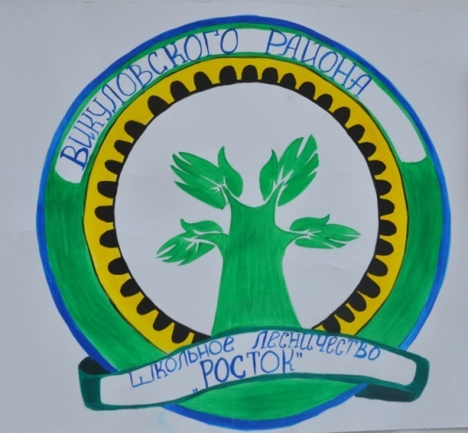

Идея девиза пришла из названия отряда школьного лесничества «Росток», того, чем занимаются ребята. Ведь сохранение лесов нашего района - это наше общее дело, поэтому призывая всех бережно относиться к окружающей природы, своим примером показывая значимость этой работы, ребята выполняют большой труд. Вот это я и постаралась отразить в своём девизе.  
Пономарёва Людмила 9 «А» класс (первое место в номинации «Лучший девиз»)

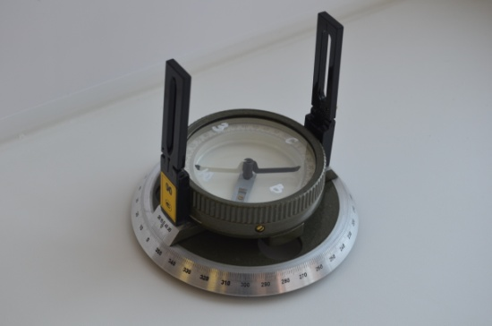Что такое буссоль?

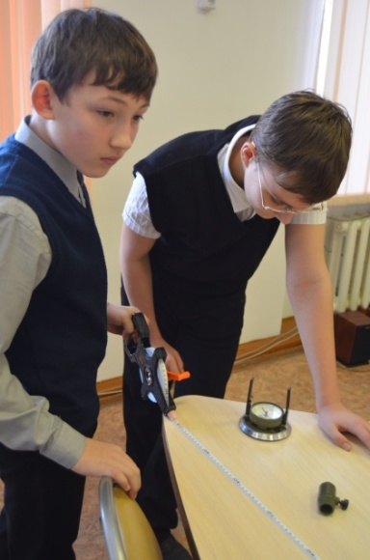В рамках работы школьного лесничества «Росток» 9 декабря 2013года прошло очередное занятие, которое провели специалисты Викуловского лесничества. Тема была определена заранее - что такое буссоль, где и как этот прибор применяется. Дети внимательно слушали и смотрели за действиями лесников, а позже сами попробовали составить простейший план с применением этого прибора. Пока не все получается, нужна практика, поэтому следующий урок наши лесники проведут на местности.

Полученные знания и навыки ребята смогут применить, участвуя в областном слете школьных лесничеств.

Зам. директора по ВР - Л.А. Красикова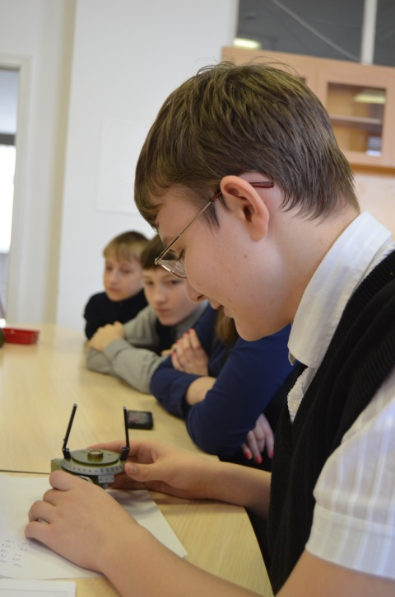

*Мне понравилось работать с буссолью. Буссоль-это геодезический прибор для измерения азимутов. Когда я первый раз увидел его, то подумал, что это какой-то прибор непонятно для чего.*

*Оказывается, с помощью него лесничие измеряют уделы под вырубку. Лесничество без него не может обойтись.*

*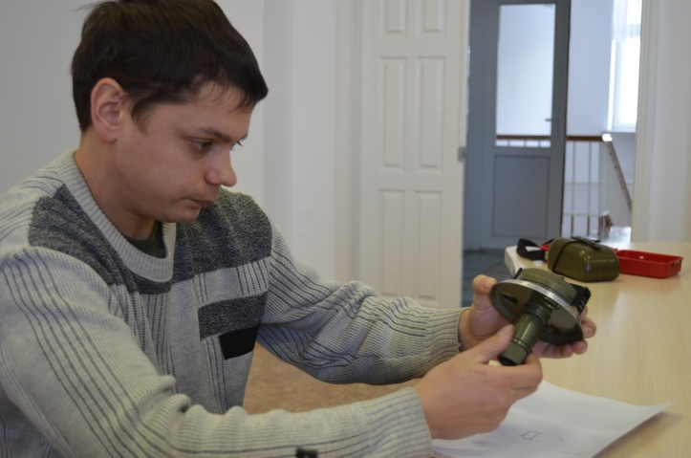Но при работе с ним требуются особые навыки. Одна стрелка определяет географические градусы, а другая - стороны горизонта. Работать с прибором очень сложно.*

Камагоров Максим 8 «Б» класс

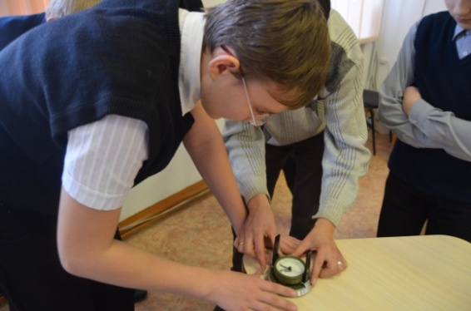



Новогоднее дерево

Еще в дохристианские времена древние германцы в день зимнего солнечного солнцеворота (24 декабря) наряжали деревья в лесах, задабривая лесных духов. Чаще всего наряжали ель, сосну или другое вечнозеленое дерево, как символ вечной жизни. Позже, с приходом христианства, лесных духов почитать перестали, но традиция наряжать ель или сосну на 24 декабря (а это уже был день Рождества Христова) осталась. Теперь елка стала рождественским символом. И, так как через неделю начинался Новый Год, новогодним. Языческий символ стал, таким образом, христианским. Елке придали христианский символизм. Звезда на елке- символ Вифлеемской звезды. Горящие свечи- символ Святого Духа. А сама елка, вечнозеленое дерево - символ вечной жизни в Боге.

Сейчас елку на Новый год и Рождество можно встретить повсеместно- как в домах людей, так и в церковных помещениях- и в православных храмах, и в католических, и в протестантских молитвенных домах.

А как же относятся к новогоднему дереву в нашей школе? Чтобы это узнать, мы провели социологический опрос и узнали очень много интересного. К примеру, почти все респонденты предпочитают ставить в своих домах живую ель. Потому что от неё исходит приятный аромат, что придаёт празднику более яркий образ. А ещё, оказывается, этот праздничный символ можно использовать и после торжества. Многие ребята делают из еловых веток гербарии и поделки, а ещё целебные отвары. Ель – это удивительное растение: оно может использоваться целиком для лечения различных заболеваний. Шишки, хвоя, ветки и почки обладают уникальными полезными свойствами. Эфирные соединения могут похвастаться бактерицидными и противовирусными свойствами. В качестве аромотерапии эфирное масло ели используется при насморке, заболеваниях верхних дыхательных путей, а также для повышения иммунитета и профилактики ОРЗ.

Вот такое оно чудесное сказочное дерево ель!

Павловская Ксения, Тарасов Андрей, Тропина Виктория 7 «Б» класс.

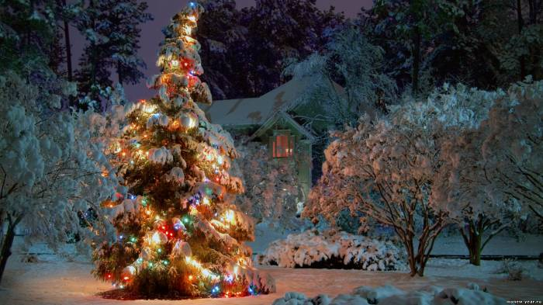

**Необыкновенное чудо…**

Это был тихий декабрьский вечер. Последний вечер этого года. За окном шёл снег, а на катке каталось множество ребят. Они весело и задорно смеялись, играли в догонялки и бегали наперегонки. И казалось, что вот в такие вот вечера все должны быть счастливы. Но только не маленькая девочка, живущая в зелёном домике, который, как провинившийся ребёнок, прятался в углу улицы. На двери задорно горела гирлянда, чисто вычищенная дорожка вела, казалось, в счастливый дом. Но в его стенах царили печаль и горе. Девчушка с задорными веснышками, голубыми глазами и кучерявой головой…была с рождения прикованна к инвалидному креслу. «Ей ничем не помочь»,-говорили врачи. Медицина была бессильна. А она верила, что однажды сможет пойти, что, как и её ровесники, побежит к пруду, перекинув коньки через плечо. И будет кататься, пока от холода не покраснеют щёки.

Было уже далеко за полночь, дом спал, погрузившись в волшебные сны. Не могла уснуть только девочка, ноги которой бессильно лежали на кровати. Но тут окно заскрипело и медленно распахнулось. В комнату влетел холод и множство снежинок. Они начали вертеться на полу, становились всё больше и больше. И возник человек. Не простой, а с длинной бородой и в красной шубе, с большим мешком за плечами. Это был Дедушка Мороз. От удивления девочка вскрикнула. Увидев её, Дедушка заулыбался.

-Хорошо ли ты себя вела?-спросил он её.

- Весь год старалась быть самой хорошей,- нескромно ответила она.

Дед Мороз весело рассмеялся, подмигнул ей…и она проснулась. «Неужели это был просто сон?!»- подумала она. Вскочила с кровати и побежала, чтобы рассказать его маме. И только когда выбежала из комнаты, поняла, что она идёт. Теперь она могла бегать, прыгать и скакать, как все дети на свете. «Значит, это был не сон. Всё было по- настоящему!»-воскликнула она.

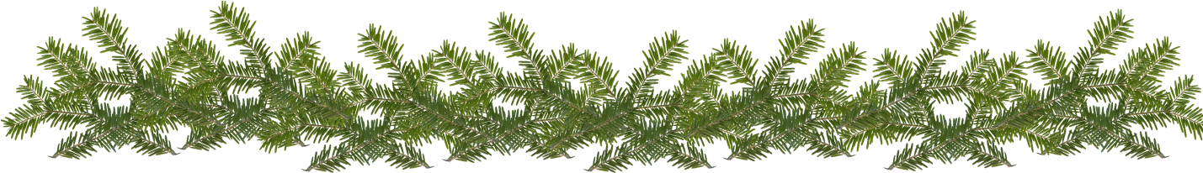Вот такое волшебство случается в новогоднюю ночь, если поверить в сказку. Пусть же в каждом доме, под бой курантов, произойдёт чудо. Больные дети проснутся здоровыми, несчасливые-самыми счастливыми.

**Внимание, конкурс!**

**С 1 декабря по 21 января** в школе проводится конкурс презентаций «Мой край Викуловский, любимый». К участию в конкурсе допускаются презентации любого формата, соответствующие тематике конкурса. Может быть представлено не больше одной работы от каждого участника. Содержание проекта должно раскрывать привлекательность и особенность территории родного края. Подробности можно узнать в 28 кабинете и на информационных стендах.

*Страницу подготовила Сергеева Анастасия*